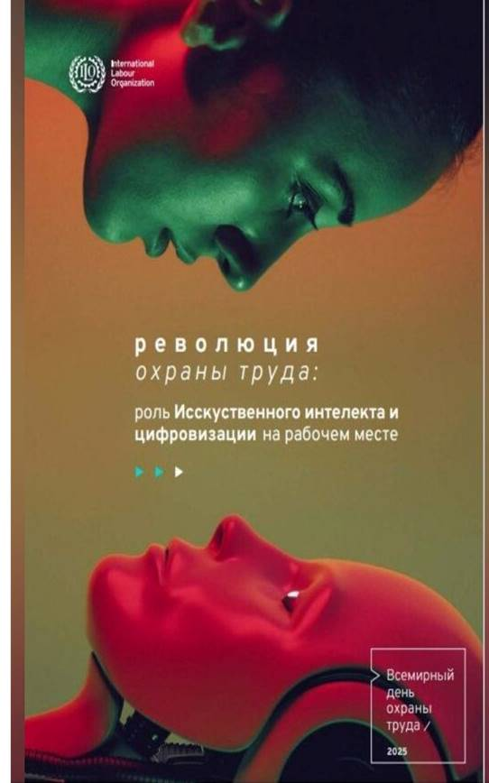  

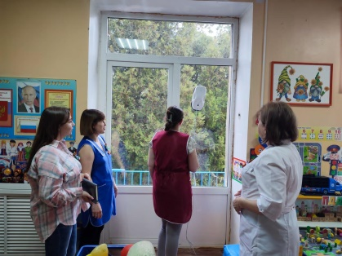 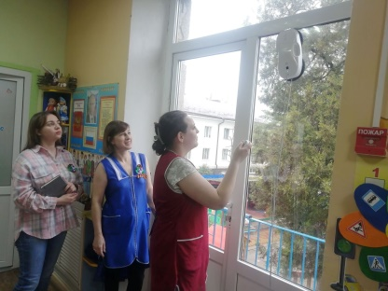 

* Объявлен лозунг Всемирного дня охраны труда в 2025 году.
* 28 апреля отмечается Всемирный день охраны труда под лозунгом «Революция в области охраны труда: роль искуственного интелекта и цифровизации на рабочих местах». Этот день напоминает нам о важности безопасности на рабочем месте и новых возможностях, которые открываются благодаря внедрению современных технологий.
* Искусственный интеллект и цифровизация становятся неотъемлемой частью нашей повседневной жизни и производственных процессов. Они помогают создавать более безопасные условия труда минимизируя риски и предотвращая несчастные случаи.
* В ППО МБДОУ ЦРР детского сада №20 «Кристаллик» г.Ессентуки прошла неделя охраны труда.

Ответственный за охрану труда –заместитель заведующего Борисенко Елена Ивановна совместно с комиссией по охране труда дошкольного учреждения проверили соблюдения правил охраны труда на рабочих местах.

* наличие инструкций на рабочих местах работников;
* техническое состояние оборудования;
* соблюдение работниками требований охраны труда и правил безопасности;
* соблюдение графика, норм и порядка выдачи моющих средств;
* условия хранения моющих средств;
* режим проветривания в групповых помещениях;
* комплектацию аптечек для оказания первой помощи и их размещение в ДОУ.;
* проведение занятий по оказанию первой помощи при несчастных случаях;

Ежегодное проведение Всемирного Дня охраны труда служит своеобразным «смотром» готовности, отправной точкой в очередном улучшении профилактической работы по безопасности трудовой деятельности. И, конечно же, нужно помнить всегда, что для дошкольников главное – это личный пример педагогов и родителей.